

**18.1 电能 电功**

# 电能

## 电能的产生

电池： 化学 能转化为电能；发电机： 机械 能转化为电能。

## 电能的利用

生活中电能的利用无处不在。电灯把电能转化为 光 能，为我们照明；电动机把电能转化为 机械 能，使得电风扇旋转、电力机车飞驰；电热器把电能转化为 内 能，可以烧水、使电热孵化器中的小鸡破壳而出。

* + 1. 下列用电器工作时，将电能全部转化为内能的是

|  |  |  |  |
| --- | --- | --- | --- |
| * + - * 1. 电风扇 | * + - * 1. 电水壶 | * + - * 1. 电视机 | * + - * 1. 微波炉 |

* + 1. 以下用电器中，工作时能量转化的主要形式与其他三件不同的是

|  |  |  |  |
| --- | --- | --- | --- |
| * + - * 1. 电风扇 | * + - * 1. 电炉 | * + - * 1. 电慰斗 | * + - * 1. 电水壶 |

* + 1. 关于电流做功过程中的能量转化，下列说法中错误的是

|  |  |
| --- | --- |
| * + - * 1. 电动机主要是把电能转化为机械能 | * + - * 1. 电热水器主要是把电能转化为内能 |
| * + - * 1. 给蓄电池充电是把化学能转化为电能 | * + - * 1. 电炉主要是把电能转化为内能 |

## 电能的单位

电能的单位有千瓦时（kW·h）和焦耳（J），它们之间的关系是

1kW·h= 3.6×106 J

# 电能的计量

## 电能表

用电器在一段时间内消耗的电能，可以通过 电能 表计量出来。

## 电能表铭牌的参数意义

### “kW·h”表示 计量单位 ；

### “10（20）A”表示这个电能表的 标定电流 为10A，额定 最大电流 为20A。电能表工作时的电流不应超过额定最大电流；

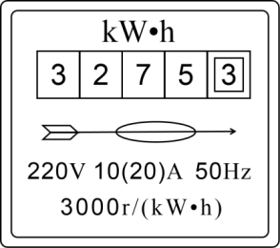

### “220V”表示这个电能表应该在 220V 的电路中使用；

### “50Hz”表示这个电能表在 频率 为50Hz的交流电路中使用；

### “3000r/（kW•h）”表示接在这个电能表上的用电器，每消耗 1kW•h 的电能，电能表上的转盘转过 3000 转。

* + 1. 如图所示，对于电能表面板上的一些参数的理解，下列说法错误的是

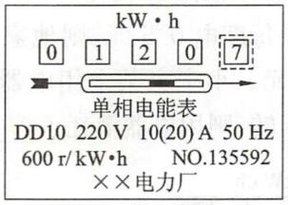

* + - * 1. 此时电能表的读数为120.7度
        2. “220V”是指这个电能表应该在220 V的电路中使用
        3. “10（20）A”是指这个电能表使用时正常工作电流为10 A或20 A
        4. “600r/（kW·h）”是指用电器每消耗1千瓦时电能，电能表的转盘转过600转
    1. 电能表的表盘如图所示，关于电能表，下列说法正确的是

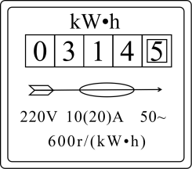

* + - * 1. “50Hz”是说这个电能表在50Hz的交流电路中使用
        2. “10（20）A”是说这个电能表的基本电流是20 A
        3. “10（20）A”是说这个电能表短时间内允许通过的最大电流是10 A
        4. “600 revs/（kW·h）”表示电能表的转盘转过1转消耗的电能是600 kW·h

## 计量一段时间内消耗的电能

电能表上显示的数字是 表从开始计数到读数为止用去 的电能。为了计算一段时间内消耗的电能，必须记录这段时间 起始 和 结束 时电能表上计数器的示数。前后两次示数 之差 ，就是这段时间内用电的度数。

* + 1. 某市居民生活用电试行阶梯电价听证方案：每月耗电第一挡电量为150度及以内，维持现行价格不变，即每度电0.6元；第二挡电量为151至280度，每度电 0.65元；第三挡电量为281度以上，每度电0.9元，小华家上月初和上月底电能表的示数如图所示，则她家上月用电为 215 kW·h；如据此听证方案计算，她家上个月电费要比原来多付 5.25 元。

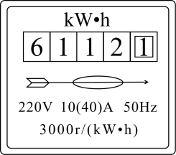 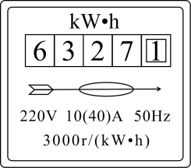

* + 1. 如图所示是用来测量的仪表表盘.小健家4月底表盘示数如图甲所示，5月底表盘示数如图乙所示，这个月他家用电 50 kW·h。

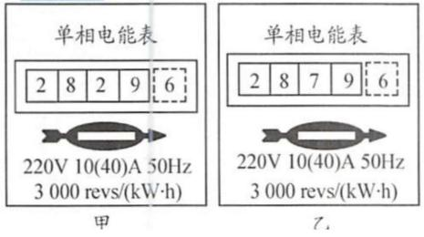

* + 1. 家庭中的电灯、电视机和电冰箱等用电器都是 并 联在电路中的。小明家中一周前、后电能表示数如图所示，他家这周消耗了 22 kW·h的电能。

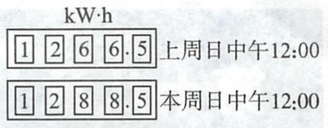

* + 1. 如图甲所示的是小梦家十月底电能表的示数，此时的读数是 216.3 kW·h；图乙是十一月底她家电能表的示数，则她家十一月用电 150 kW·h。

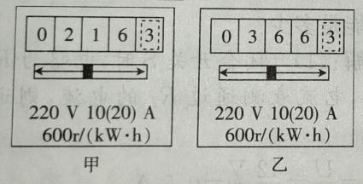

* + 1. 张颖家的电能表月初示数是,月末示数是。若当地用电价格为0.5元/（kW·h），则她家这个月应付电费 27 元。

## 根据电能表转盘所转圈数计算消耗的电能

在某段时间内电能表的转盘转了n圈（电能表的转盘上标有mr/kW·h），则在该段时间内消耗的电能

* + 1. 一只家用电能表标着“3000r/（kW·h）”的字样，这表示每消耗1kW·h的电能，电能表转盘转3000转，在室内的用电器只有一只灯泡的情况下，测出转盘3 min内转了15转，利用这些数据，可算出灯泡在这段时间内消耗的电能是 0.005 kW·h，合 1800 J。
    2. 电能表是用来显示消耗电能多少的仪表，应安在家庭电路中的 干 （选填“干”或“支”）路上，如图所示为小宁家6月初和6月底的表示数，如果每度电0.5元，则他家在6月份的电费是 60 元。小宁家某个用电器单独工作6 min，表盘转了60转，则用电器消耗了 7.2×104 J的电能。

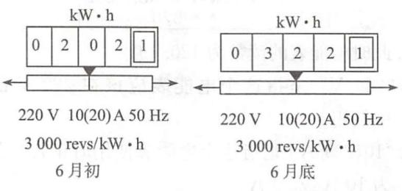

* + 1. 小明学习了电能表的知识后，回到家里观察电能的示数是；过一段时间以后，小明家电能表的示数如图所示，则小明家这段时间消耗的电能是 18.2 kW·h；若小明只让家中一个用电器工作，观察到一段时间电能表的转盘转了30转，则该用电器消耗的电能是 3.6×104 J。

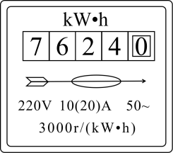

* + 1. 如图是某家用的电能表及其在某月月初、月末的两次示数，则本月消耗电能 82 kW·h,若按0.5元/（kW·h）计算，本月应缴纳电费 41 元；若该电能表转盘在10 min内转了300转，则在这10 min内接在该电能表上的用电器消耗的电能为 0.1 kW·h。

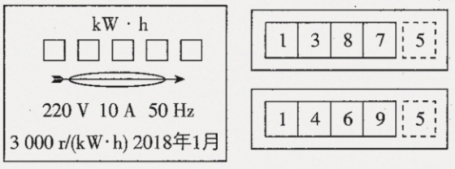

# 电功

## 电功的定义

电能转化为其他形式能的过程也可以说是 电流做功 的过程，有多少电能发生了转化就说电流做了多少功，即电功。

* + 1. 关于电功，下列说法中正确的是
       - 1. 用电器通电的时间越长，电流做的功一定越多
         2. 通过用电器的电流越大，电流做的功一定越多
         3. 用电器两端的电压越大，电流做的功一定越多
         4. 用电器消耗的电能越大，电流做的功一定越多
    2. 下列四位物理学家中，以其名字命名电功单位的是

|  |  |  |  |
| --- | --- | --- | --- |
| * + - * 1. 库仑 | * + - * 1. 安培 | * + - * 1. 瓦特 | * + - * 1. 焦耳 |

* + 1. 关于电功，下列说法中正确的是
       - 1. 电能转化为动能叫电功
         2. 电能表是测量消耗电能多少的仪表，不能测量电功
         3. 千瓦是电功的单位
         4. 焦耳是电功的单位

## 电功的计算

*W*=*UIt*

|  |  |  |
| --- | --- | --- |
| 字母 | 表示的物理量 | 单位 |
| *U* | 电压 | 伏特（V） |
| *I* | 电流 | 安培（A） |
| *t* | 时间 | 秒（s） |
| *W* | 电功 | 焦耳（J） |

* + 1. 某太阳能凉帽的电风扇正常工作时的电压为0.8 V，电流为50 mA，若电风扇正常工作了10 min,电流做功为 2.4 J。
    2. 当天空中空气的湿度很大，两块云之间的电压很高时，原先不导电的空气就会变成导体，强大的电流可在瞬间通过天空，形成闪电.某次闪电的放电电流约1×104A，电压约1.8×108V，放电时间约0.01s，则这次闪电释放的电能约 1.8×1010 J，合 5000 kW·h。
    3. 已知带动小风扇的玩具电动机两端所加的电压为3 V，通过电动机的电流为0.6 A，通电3 min消耗的电能是 324 J；如果所消耗电能的70%转变为小风扇转动的机械能，则通电3 min内可获得 226.8 J的机械能。
    4. 家用照明灯泡两端的电压为220V，当它正常发光时，通过它的电流为0.25 A，通电1 h，电流做功 1.98×105 J，消耗的电能为 1.98×105 J。
    5. G通信就是指第四代通信技术。以下为某4G手机的主要参数：

|  |  |  |  |  |
| --- | --- | --- | --- | --- |
| 手机类型 | 主屏参数 | 电池规格 | 摄像头像素 | 通话时电流 |
| 4G手机 | 1334×750像素 | 3.7V  1800mA·h  锂电池 | 800万 | 400mA |

该手机通话5 min，消耗的电能是 444 J。

* + 1. 如图所示，定值电阻的阻值不变，电源由两节新干电池串联而成，开关闭合后，电流表的示数为0.3A；若将电源改为三节新干电池串联，闭合开关后，电路工作20 s，电流做功为 40.5 J。

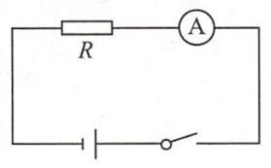

* + 1. B
    2. A
    3. C
    4. C
    5. A
    6. 215、5.25
    7. 50
    8. 并、22
    9. 216.3、150
    10. 27
    11. 0.005、1800
    12. 干、60、7.2×104
    13. 18.2、3.6×104
    14. 82、41、0.1
    15. D
    16. D
    17. D
    18. 2.4
    19. 1.8×1010、5000
    20. 324、226.8
    21. 1.98×105 1.98×105
    22. 444
    23. 40.5